RAPORT
Z BADANIA SATYSFAKCJI RODZICÓW/OPIEKUNÓW PRAWNYCH DZIECI BIORĄCYCH UDZIAŁ W ZAJĘCIACH PROWADZONYCH W RAMACH REALIZACJI PROJEKTU „EDUKACYJNA PRZYGODA – ZAJĘCIA DODATKOWE DLA NAJMŁODSZYCH UCZNIÓW”
realizowanego w ramach Programu Operacyjnego Kapitał Ludzki Priorytet IX: Rozwój wykształcenia i kompetencji w regionach Działanie 9.1.: Wyrównywanie szans edukacyjnych i zapewnienie wysokiej jakości usług edukacyjnych świadczonych w systemie oświaty Poddziałanie 9.1.2: Wyrównywanie szans edukacyjnych uczniów z grup o utrudnionym dostępie do edukacji oraz zmniejszenie różnic w jakości usług edukacyjnych.
Zgodnie z zapisami zawartymi w Regulaminie monitoringu i ewaluacji projektu „Edukacyjna przygoda – zajęcia dodatkowe dla najmłodszych uczniów” na przełomie listopada i grudnia 2011 roku oraz w maju 2012 roku zostało przeprowadzone badanie satysfakcji rodziców/opiekunów prawnych dzieci biorących udział w zajęciach realizowanych w ramach projektu.
Badaniem objęci zostali wszyscy rodzice/opiekunowie prawni dzieci uczestniczących w projekcie, jednak nie wszyscy wypełnili przekazane im ankiety. Współczynnik zwrotu ankiet prezentuje się następująco:
- Pierwsze badanie
- Szkoła Podstawowa Nr 3 - 170 ankiet/193 88,1%,
- Szkoła Podstawowa Nr 5 - 327 ankiet/357 91,6%,
- Szkoła Podstawowa Nr 6 - 221 ankiet/224 98,7%,
- Szkoła Podstawowa Nr 9 - 349 ankiet/354 98,6%.
OGÓLNY WSPÓŁCZYNNIK ZWROTU ANKIET WYNIÓSŁ: 94,6%
- Drugie badanie
- Szkoła Podstawowa Nr 3 - 181 ankiet/189 95,8%,
- Szkoła Podstawowa Nr 5 - 351 ankiet/355 98,9%,
- Szkoła Podstawowa Nr 6 - 224 ankiet/224 100%,
- Szkoła Podstawowa Nr 9 - 349 ankiet/349 100%.
OGÓLNY WSPÓŁCZYNNIK ZWROTU ANKIET WYNIÓSŁ: 94,4%
- ZBIORCZE WYNIKI BADANIA SATYSFAKCJI RODZICÓW/OPIEKUNÓW PRAWNYCH przeprowadzonego na przełomie listopada i grudnia 2011 roku
- Ogólna satysfakcja z udziału w projekcie: 77,9% ankietowanych oceniło na 5 , a 20,1% na 4, łącznie 98% rodziców/opiekunów prawnych wysoko ocenia ogólną satysfakcję z udziału w projekcie, 1,9% oceniło na 3, a zaledwie jedna osoba na 2. Najwyższy poziom satysfakcji z udziału w projekcie odnotowano w SP Nr 3 – 100% badanych wskazało na ocenę dobrą – 4 i bardzo dobrą -5. W SP Nr 9 oceny 4 i 5 stanowiły 98,9%, w SP Nr 6 98,6% a w SP Nr 5 95,7%
- Według oceny rodziców/opiekunów prawnych zainteresowanie uczniów zajęciami na najwyższym poziomie -5 wynosi 82,6%, 15,9% oceniło zainteresowanie na 4, 1,3% na 3 a zaledwie 0,2% na 2.Najwyższe zainteresowanie uczniów zajęciami odnotowano w SP Nr 6, gdzie oceny dobre – 4 i bardzo dobre – 5 stanowiły 99,5% wszystkich ocen. W SP Nr 9 oceny 4 i 5 stanowiły 98,6%, w SP Nr 5 98,2% a w SP Nr 3 97,7%.
- Zdaniem rodziców/opiekunów prawnych zajęcia pozwoliły zwiększyć motywację ich dzieci do nauki i zdobywania wiedzy w 82,7% na 5, 15% na 4, 1,9% na3 oraz 0,4% na 2. Najwyższy wskaźnik w tym obszarze odnotowano w SP Nr 9 -98,8% ocen dobrych -4 i bardzo dobrych – 5. Nieco niższy wynik, bo 98,2% odnotowano w SP Nr 3, w SP 6 wskaźnik ten wyniósł 97,2%, a w SP Nr 5 96,6%.
- Materiały dydaktyczne i promocyjne wzbudziły zainteresowanie na następującym poziomie: zdaniem 73,7% na 5, 21,5% na 4, 3,6% na 3, 0,9% na 2 oraz 0,3% na 1.Największe zainteresowanie materiałami zanotowano w SP Nr 3 – 99,4% ocen dobrych -4 i bardzo dobrych – 5. Kolejno w SP Nr 9 – 96,8%, w SP Nr 6 95,5% a w SP Nr 5 91,2%.
- Zdaniem ankietowanych zajęcia spełniły oczekiwania uczniów na poziomie 5 zdaniem 77,6%, na 4 zdaniem 20,2% badanych. Na 3 obszar ten 2% ankietowanych oceniło na 3, natomiast na 2 zaledwie 0,2% badanych. W SP Nr 3 Suma ocen dobrych i bardzo dobrych (tj. 4 i 5) wyniosła 98,8%, nieco niższy wskaźnik, bo 98,6% odnotowano w SP Nr 9 i SP Nr 6, natomiast w SP Nr 5 wyniósł on 96%.
- Wpływ zajęć na wzrost świadomości i zaangażowania rodziców/opiekunów prawnych w proces wczesnej edukacji dzieci 63,9% ankietowanych oceniło na 5, a 28,6% na 4. Zdaniem 5,7% badanych wzrost ich zaangażowania plasuje się na poziomie 3, 1,3% 2 oraz 0,5% na najniższym poziomie.Najwyższy wskaźnik w tym obszarze zanotowano w SP Nr 3 – 98,8% ocen dobrych -4 i bardzo dobrych – 5. W SP Nr 6 wyniósł on 94,1%, w SP Nr 9 91,6%, a w SP Nr 5 89%.
- Wpływ zajęć na wzrost świadomości i zaangażowania rodziców/opiekunów prawnych w życie szkoły na 5 oceniło 61,5% ankietowanych, natomiast na 4 29,4%. Kolejno na 3: 7,4%, na 2: 1,1% oraz na 10,6% badanych.Najwyższy wskaźnik w tym obszarze zanotowano w SP Nr 3 – 97,6% ocen dobrych -4 i bardzo dobrych – 5. W SP Nr 9 wyniósł on 92,5%, w SP Nr 91,4%, a w SP Nr 5 85,4%.

- ZBIORCZE WYNIKI BADANIA SATYSFAKCJI RODZICÓW/OPIEKUNÓW PRAWNYCH przeprowadzonego w maju 2012 .
- Ogólna satysfakcja z udziału w projekcie: 73,3% ankietowanych oceniło na 5 , a 21,9% na 4, łącznie 98,2% rodziców/opiekunów prawnych wysoko ocenia ogólną satysfakcję z udziału w projekcie, 1,5% oceniło na 3, a zaledwie 0,3% na 2.
Najwyższy poziom satysfakcji z udziału w projekcie odnotowano w SP Nr 9 w SP Nr 3 – 100% badanych wskazało na ocenę dobrą – 4 i bardzo dobrą -5. W SP Nr 5 oceny 4 i 5 stanowiły 99,4%, w SP Nr 6 92%.
- Według oceny rodziców/opiekunów prawnych zainteresowanie uczniów zajęciami na najwyższym poziomie -5 wynosi 80,0%, 17,6% oceniło zainteresowanie na 4, 1,9% na 3. 0,3% na 2, a zaledwie0,2% na 1.
Najwyższe zainteresowanie uczniów zajęciami odnotowano w SP Nr 9 i w SP Nr 3, gdzie oceny dobre – 4 i bardzo dobre – 5 stanowiły 100% wszystkich ocen. W SP Nr 5 oceny 4 i 5 stanowiły 98,8%, w SP Nr 6 88,9%.
- Zdaniem rodziców/opiekunów prawnych zajęcia pozwoliły zwiększyć motywację ich dzieci do nauki i zdobywania wiedzy w 80,3% na 5, 18,5% na 4, 0,6% na3 oraz 0,3% na 2 i 0,3% na 1.
Najwyższy wskaźnik w tym obszarze odnotowano w SP Nr 9 i w SP Nr 3, gdzie oceny dobre – 4 i bardzo dobre – 5 stanowiły 100% wszystkich ocen. W SP Nr 5 -98,8% ocen dobrych -4 i bardzo dobrych – 5. Nieco niższy wynik, bo 88,9% odnotowano w SP Nr6.
- Materiały dydaktyczne i promocyjne wzbudziły zainteresowanie na następującym poziomie: zdaniem 70,5% na 5, 26,2% na 4, 2,85% na 3, 0,3% na 2 oraz 0,1% na 1.
Największe zainteresowanie materiałami zanotowano w SP Nr 9 i w SP Nr 3, gdzie oceny dobre – 4 i bardzo dobre – 5 stanowiły 100% wszystkich ocen. Kolejno w SP Nr 5 – 98,0%%, w SP Nr 6 87,0%.
- Zdaniem ankietowanych zajęcia spełniły oczekiwania uczniów na poziomie 5 zdaniem 74,2%, na 4 zdaniem 23,1% badanych. Na 3 obszar ten oceniło 2% ankietowanych, natomiast na 2 zaledwie 0,5% badanych a na 1 0,2% ankietowanych.
W SP Nr 3 i SP Nr 9 suma ocen dobrych i bardzo dobrych (tj. 4 i 5) wyniosła 100%, nieco niższy wskaźnik, bo 88,4% odnotowano w SP Nr 6 i SP Nr 5.
- Wpływ zajęć na wzrost świadomości i zaangażowania rodziców/opiekunów prawnych w proces wczesnej edukacji dzieci 62,8% ankietowanych oceniło na 5, a 34,2% na 4. Zdaniem 2,4% badanych wzrost ich zaangażowania plasuje się na poziomie 3, a 0,6% wskazało na 2.
Najwyższy wskaźnik w tym obszarze zanotowano w SP Nr 3 i SP Nr 9 – 100% ocen dobrych -4 i bardzo dobrych – 5. W SP Nr 6 wyniósł on 88,4%, w SP Nr 5 96,3%.
- Wpływ zajęć na wzrost świadomości i zaangażowania rodziców/opiekunów prawnych w życie szkoły na 5 oceniło 96,4% ankietowanych, natomiast na 4 36,4%. Kolejno na 3: 3,1%, na 2: 0,5% badanych.
Najwyższy wskaźnik w tym obszarze zanotowano w SP Nr 3 i w SP Nr 9 – 100% ocen dobrych -4 i bardzo dobrych – 5. W SP Nr 6 wyniósł on 87,9%, w SP Nr 5 96,3%.
Szczegółowe wyniki liczbowe i procentowe badań przeprowadzonych w listopadzie 2011 roku i w maju 2012 roku prezentują poniższe tabele.
Tabela Nr 1 – badanie przeprowadzone w listopadzie 2011 roku
Lp. | Pytanie | 1 | 2 | 3 | 4 | 5
 | Ogólna satysfakcja z udziału w projekcie |  | 1 | 20 | 215 | 831
 | Ogólna satysfakcja z udziału w projekcie |  | 0,1% | 1,9% | 20,1% | 77,9%
 | Czy uczestnicy byli zainteresowani zajęciami? |  | 2 | 14 | 170 | 881
 | Czy uczestnicy byli zainteresowani zajęciami? |  | 0,2% | 1,3% | 15,9% | 82,6%
 | Czy zajęcia pozwoliły zwiększyć motywację do nauki i zdobywania wiedzy? |  | 4 | 20 | 161 | 882
 |  |  | 0,4% | 1,9% | 15,0% | 82,7%
 | Czy materiały dydaktyczne i promocyjne wzbudziły zainteresowanie wśród uczestników? | 3 | 10 | 38 | 229 | 787
 |  | 0,3% | 0,9% | 3,6% | 21,5% | 73,7%
 | Czy Pana/i zdaniem zajęcia spełniły oczekiwania uczestników? |  | 2 | 21 | 216 | 828
 | Czy Pana/i zdaniem zajęcia spełniły oczekiwania uczestników? |  | 0,2% | 2% | 20,2% | 77,6%
 | Czy Pana/i zdaniem projekt wpłynął na wzrost świadomości i zaangażowania rodziców/opiekunów prawnych w proces wczesnej edukacji dzieci? | 5 | 14 | 61 | 305 | 682
 |  | 0,5% | 1,3% | 5,7% | 28,6% | 63,9%
 | Czy Pana/i zdaniem projekt wpłynął na wzrost świadomości i zaangażowania rodziców/opiekunów prawnych w życie szkoły? | 6 | 12 | 79 | 314 | 656
 |  | 0,6% | 1,1% | 7,4% | 29,4% | 61,5%

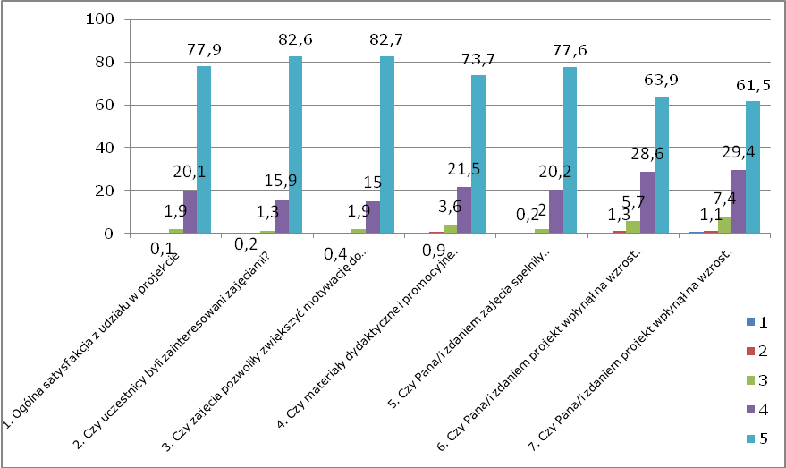
Tabela Nr 2 – badanie przeprowadzone w maju 2012 roku
Lp. | Pytanie | 1 | 2 | 3 | 4 | 5
 | Ogólna satysfakcja z udziału w projekcie |  | 3 | 17 | 242 | 843
 | Ogólna satysfakcja z udziału w projekcie |  | 0,3% | 1,5% | 21,9% | 76,3%
 | Czy uczestnicy byli zainteresowani zajęciami? | 2 | 3 | 22 | 195 | 883
 | Czy uczestnicy byli zainteresowani zajęciami? | 0,2% | 0,3% | 1,9% | 17,6% | 80,0%
 | Czy zajęcia pozwoliły zwiększyć motywację do nauki i zdobywania wiedzy? | 3 | 3 | 7 | 205 | 894
 |  | 0,3% | 0,3% | 0,6% | 18,5% | 80,3%
 | Czy materiały dydaktyczne i promocyjne wzbudziły zainteresowanie wśród uczestników? | 1 | 3 | 31 | 290 | 779 | 1 brak odp.
 |  | 0,1% | 0,3% | 2,85% | 26,2% | 70,5% | 0,1%
 | Czy Pana/i zdaniem zajęcia spełniły oczekiwania uczestników? | 2 | 5 | 23 | 255 | 820
 | Czy Pana/i zdaniem zajęcia spełniły oczekiwania uczestników? | 0,2% | 0,5% | 2,0% | 23,1% | 74,2%
 | Czy Pana/i zdaniem projekt wpłynął na wzrost świadomości i zaangażowania rodziców/opiekunów prawnych w proces wczesnej edukacji dzieci? |  | 6 | 27 | 378 | 694
 |  |  | 0,6% | 2,4% | 34,2% | 62,8%
 | Czy Pana/i zdaniem projekt wpłynął na wzrost świadomości i zaangażowania rodziców/opiekunów prawnych w życie szkoły? |  | 6 | 34 | 402 | 663
 |  |  | 0,5% | 3,1% | 36,4% | 60,0%

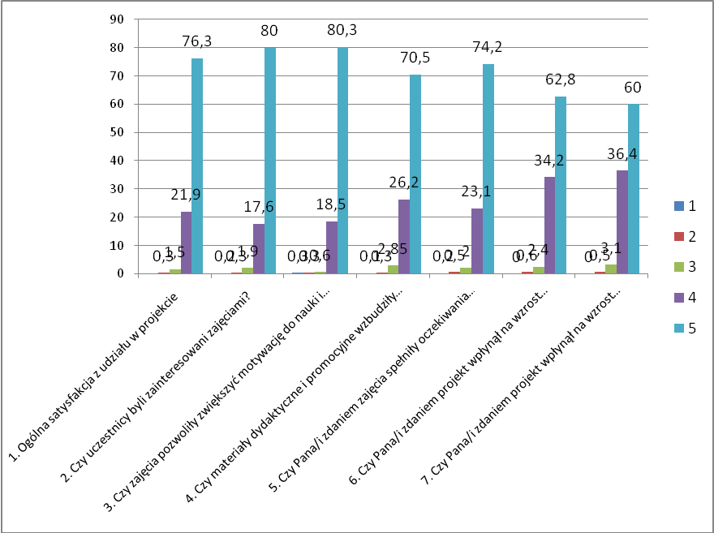
Porównanie wyników badań

Nr pytania | Oceny od 1 do 3 |  | Oceny 4 i 5
Nr pytania | Listopad 2011 | Maj 2012 | Listopad 2011 | Maj 2012
1. | 2% | 1,8% | 98% | 98,2%
2. | 1,5% | 2,4% | 98,5% | 97,6%
3. | 2,3% | 1,2% | 97,7% | 98,8%
4. | 4,8% | 3,25% | 95,2% | 96,7%
5. | 2,2% | 2,7% | 97,8% | 97,3%
6. | 7,5% (80) | 3,0% (33) | 92,5% (619) | 97% (1072)
7. | 9,1% (97) | 3,6% (40) | 90,9% (687) | 96,4% (1065)

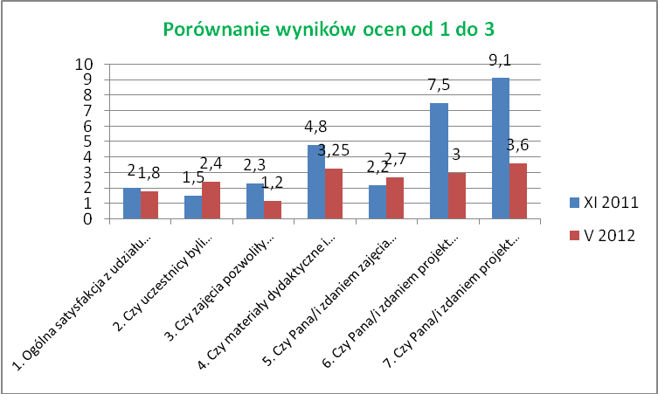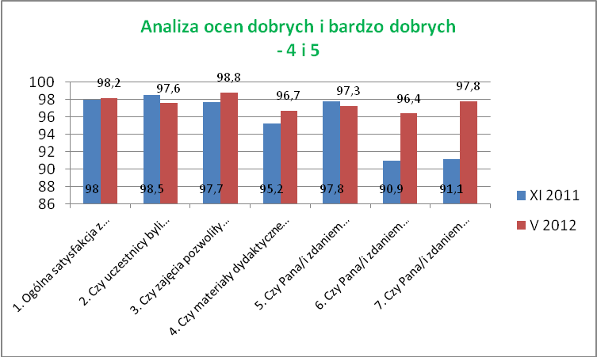

WYNIKIKI BADANIA PRZEPROWADZONEGO W MAJU 2012 ROKU

2.WYNIKI BADANIA W SZKOLE PODSTAWOWEJ NR 3.
Lp. | Pytanie | 1 | 2 | 3 | 4 | 5
 | Ogólna satysfakcja z udziału w projekcie |  |  |  | 26 | 155
 | Ogólna satysfakcja z udziału w projekcie |  |  |  | 14,4% | 85,6%
 | Czy uczestnicy byli zainteresowani zajęciami? |  |  |  | 19 | 162
 | Czy uczestnicy byli zainteresowani zajęciami? |  |  |  | 10,5% | 89,5%
 | Czy zajęcia pozwoliły zwiększyć motywację do nauki i zdobywania wiedzy? |  |  |  | 22 | 159
 |  |  |  |  | 12,1% | 87,9%
 | Czy materiały dydaktyczne i promocyjne wzbudziły zainteresowanie wśród uczestników? |  |  |  | 41 | 140
 |  |  |  |  | 22,6% | 77,4%
 | Czy Pana/i zdaniem zajęcia spełniły oczekiwania uczestników? |  |  |  | 17 | 164
 | Czy Pana/i zdaniem zajęcia spełniły oczekiwania uczestników? |  |  |  | 9,4% | 90,4%
 | Czy Pana/i zdaniem projekt wpłynął na wzrost świadomości i zaangażowania rodziców/opiekunów prawnych w proces wczesnej edukacji dzieci? |  |  |  | 48 | 133
 |  |  |  |  | 26,5% | 73,5%
 | Czy Pana/i zdaniem projekt wpłynął na wzrost świadomości i zaangażowania rodziców/opiekunów prawnych w życie szkoły? |  |  |  | 49 | 132
 |  |  |  |  | 27% | 73%

PORÓWNANIE WYNIKÓW BADAŃ
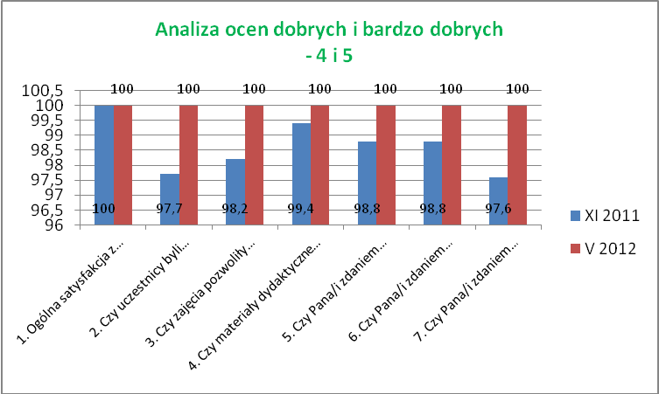
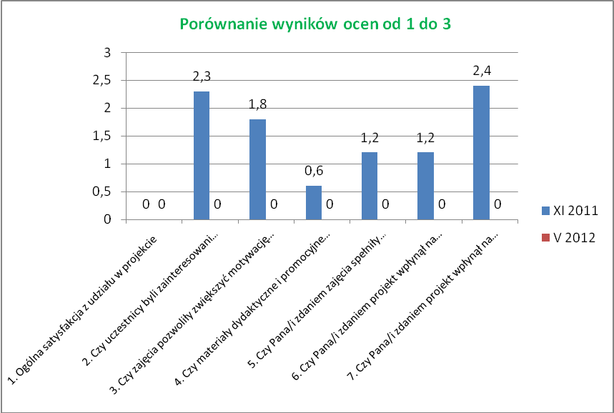
3.WYNIKI BADANIA W SZKOLE PODSTAWOWEJ NR 5.
Lp. | Pytanie | 1 | 2 | 3 | 4 | 5
 | Ogólna satysfakcja z udziału w projekcie |  |  | 2 | 78 | 271
 | Ogólna satysfakcja z udziału w projekcie |  |  | 0,6% | 22,2% | 77,2%
 | Czy uczestnicy byli zainteresowani zajęciami? |  |  | 4 | 57 | 290
 | Czy uczestnicy byli zainteresowani zajęciami? |  |  | 1,2% | 16,2% | 82,6%
 | Czy zajęcia pozwoliły zwiększyć motywację do nauki i zdobywania wiedzy? |  |  | 4 | 68 | 279
 |  |  |  | 1,2% | 19,3% | 79,5%
 | Czy materiały dydaktyczne i promocyjne wzbudziły zainteresowanie wśród uczestników? |  |  | 7 | 105 | 239
 |  |  |  | 2,0% | 29,9% | 68,1%
 | Czy Pana/i zdaniem zajęcia spełniły oczekiwania uczestników? |  |  | 3 | 96 | 252
 | Czy Pana/i zdaniem zajęcia spełniły oczekiwania uczestników? |  |  | 0,9% | 27,3% | 71,8%
 | Czy Pana/i zdaniem projekt wpłynął na wzrost świadomości i zaangażowania rodziców/opiekunów prawnych w proces wczesnej edukacji dzieci? |  |  | 7 | 150 | 194
 |  |  |  | 2,0% | 42,7% | 55,3%
 | Czy Pana/i zdaniem projekt wpłynął na wzrost świadomości i zaangażowania rodziców/opiekunów prawnych w życie szkoły? |  |  | 13 | 148 | 190
 |  |  |  | 3,7% | 42,2% | 54,1%

PORÓWNANIE WYNIKÓW BADAŃ

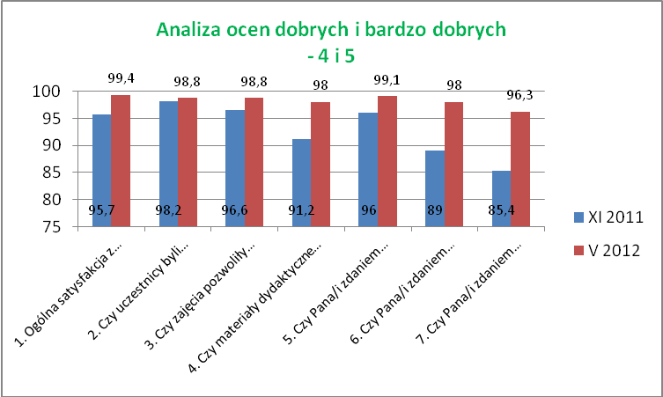
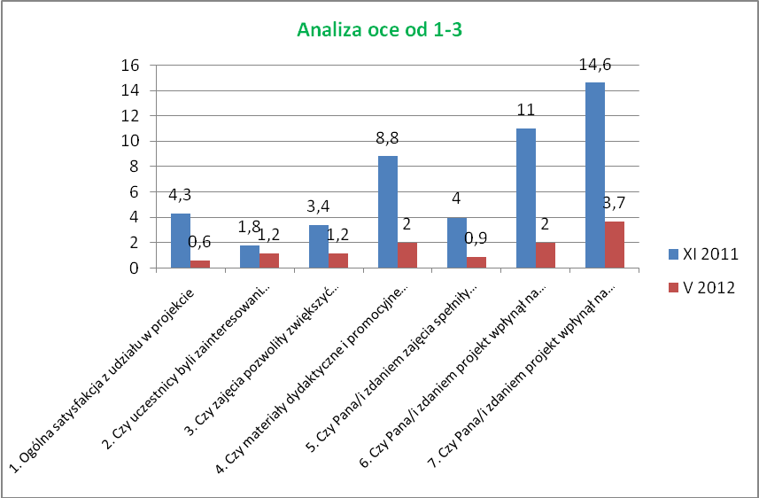
3.WYNIKI BADANIA W SZKOLE PODSTAWOWEJ NR 6.
Lp. | Pytanie | 1 | 2 | 3 | 4 | 5 | uwagi
 | Ogólna satysfakcja z udziału w projekcie |  | 3 | 15 | 85 | 121
 | Ogólna satysfakcja z udziału w projekcie |  | 1,3% | 6,7% | 37,9% | 54,1%
 | Czy uczestnicy byli zainteresowani zajęciami? | 2 | 3 | 18 | 74 | 127
 | Czy uczestnicy byli zainteresowani zajęciami? | 0,9% | 1,3% | 8,5% | 33,5% | 55,4%
 | Czy zajęcia pozwoliły zwiększyć motywację do nauki i zdobywania wiedzy? | 3 | 3 | 19 | 75 | 124
 |  | 1,3% | 1,3% | 8,5% | 33,5% | 55,4%
 | Czy materiały dydaktyczne i promocyjne wzbudziły zainteresowanie wśród uczestników? | 1 | 3 | 24 | 73 | 122 | Brak odp. 1
 |  | 0,5% | 1,3% | 10,7% | 32,6% | 54,4% | 0,5%
 | Czy Pana/i zdaniem zajęcia spełniły oczekiwania uczestników? | 2 | 5 | 20 | 72 | 125
 | Czy Pana/i zdaniem zajęcia spełniły oczekiwania uczestników? | 0,9% | 2,2% | 8,9% | 32,2% | 55,8%
 | Czy Pana/i zdaniem projekt wpłynął na wzrost świadomości i zaangażowania rodziców/opiekunów prawnych w proces wczesnej edukacji dzieci? |  | 6 | 20 | 80 | 118
 |  |  | 2,7% | 8,9% | 35,7% | 52,7%
 | Czy Pana/i zdaniem projekt wpłynął na wzrost świadomości i zaangażowania rodziców/opiekunów prawnych w życie szkoły? |  | 6 | 21 | 83 | 114
 |  |  | 2,7% | 9,4% | 37% | 50,9%

PORÓWNANIE WYNIKÓW BADAŃ

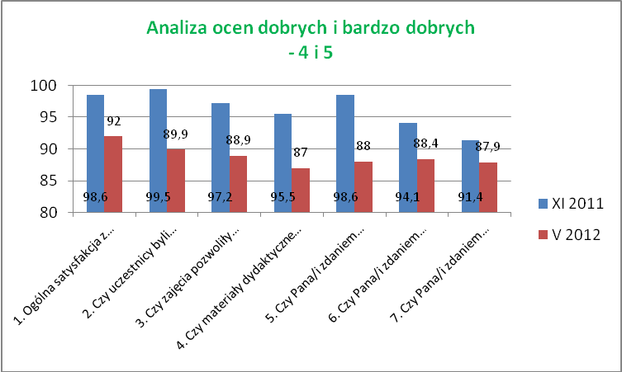
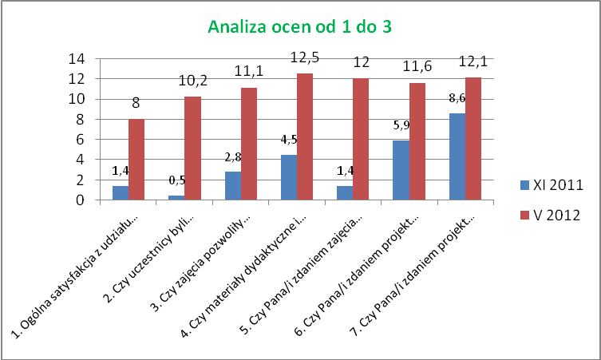
4.WYNIKI BADANIA W SZKOLE PODSTAWOWEJ NR 9.
Lp. | Pytanie | 1 | 2 | 3 | 4 | 5
 | Ogólna satysfakcja z udziału w projekcie |  |  |  | 53 | 296
 | Ogólna satysfakcja z udziału w projekcie |  |  |  | 15,2% | 84,8%
 | Czy uczestnicy byli zainteresowani zajęciami? |  |  |  | 45 | 304
 | Czy uczestnicy byli zainteresowani zajęciami? |  |  |  | 12,9% | 87,1%
 | Czy zajęcia pozwoliły zwiększyć motywację do nauki i zdobywania wiedzy? |  |  |  | 40 | 309
 |  |  |  |  | 11,5% | 88,5%
 | Czy materiały dydaktyczne i promocyjne wzbudziły zainteresowanie wśród uczestników? |  |  |  | 71 | 278
 |  |  |  |  | 20,3% | 79,7%
 | Czy Pana/i zdaniem zajęcia spełniły oczekiwania uczestników? |  |  |  | 70 | 279
 | Czy Pana/i zdaniem zajęcia spełniły oczekiwania uczestników? |  |  |  | 20% | 80%
 | Czy Pana/i zdaniem projekt wpłynął na wzrost świadomości i zaangażowania rodziców/opiekunów prawnych w proces wczesnej edukacji dzieci? |  |  |  | 100 | 249
 |  |  |  |  | 28,6% | 71,4%
 | Czy Pana/i zdaniem projekt wpłynął na wzrost świadomości i zaangażowania rodziców/opiekunów prawnych w życie szkoły? |  |  |  | 122 | 227
 |  |  |  |  | 35% | 65%

PORÓWNANIE WYNIKÓW BADAŃ


